Retour d’expérimentation sur l’utilisation de Moodle au lycée Fulbert de Chartres

Introduction
Le lycée Fulbert, déjà très impliqué dans le développement des TICE, a décidé d’expérimenter l’usage d’un espace numérique de travail à l’échelle de l’établissement. L’académie proposant l’hébergement du produit Moodle, il était évident de se tourner vers cette plate-forme pour ce premier déploiement.
Voici un bref retour de l’expérimentation qui a été menée durant l’année scolaire 2008-2009.

Objectifs
Moodle offre de nombreuses possibilités, ce qui engendre un temps d’appropriation plus ou moins long selon le niveau des utilisateurs.
Les enseignants du second degré ne sont pas tous des utilisateurs avertis des applications web comme Moodle, et je redoutais un refus d’utilisation de l’ENT par les enseignants les plus réticents.
J’ai donc proposé à la direction du lycée d’envisager un usage très simplifié de l’ENT pour permettre aux utilisateurs de s’approprier ce logiciel de manière progressive.

Deux usages de la plate-forme ont donc été engagés :
- le cahier de textes numérique ;
- le dépôt et l’archivage des différentes notes de services et formulaires administratifs.

Adhésion et formation des acteurs éducatifs
Le lycée utilise ProNote depuis quelques années déjà. Or ce logiciel dispose d’une fonctionnalité cahier de textes. Certains enseignants n’ont donc perçu aucun intérêt à réaliser leur cahier de textes sur Moodle qui, il faut l’admettre, ne propose pas le même confort d’utilisation que ProNote.

Après de nombreuses discussions avec des enseignants et après une argumentation des différentes possibilités offertes par Moodle, la direction a choisi de soutenir le projet Moodle en précisant dans une note de service que le cahier de textes numérique se ferait avec cet outil.

Une formation des professeurs a été conduite afin de leur permettre d’appréhender l’outil rapidement et de remplir le cahier de textes facilement. Un espace « Formation Moodle » est d’ailleurs toujours accessible. Celui-ci contient des documents utiles pour l’utilisation de Moodle par les professeurs du lycée.
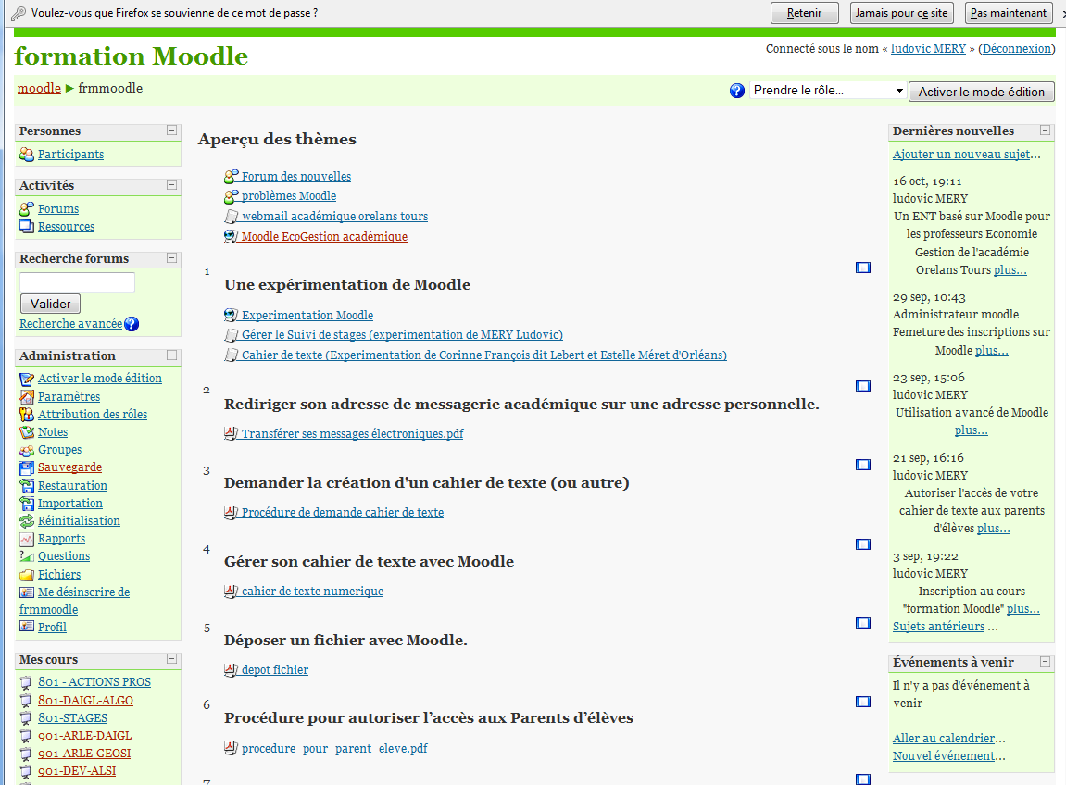

Déploiement et création des comptes
Moodle est hébergé sur des serveurs académiques, et de ce fait son usage ne nécessite aucune connaissance spécifique dans le déploiement d’une application web de ce type. La création, la maintenance et les sauvegardes sont assurées par les services académiques

La création des comptes des professeurs et des personnels administratifs du lycée a été réalisée de manière automatique en faisant une extraction de l’annuaire académique. Cela permet à l’administrateur de repérer facilement les personnels du lycée puisque l’adresse de messagerie utilisée est de la forme prenom.nom@ac-orleans-tours.fr.

Problèmes rencontrés
De nombreux enseignants n’utilisent pas la messagerie professionnelle mise à disposition par l’académie….C’est particulièrement dommage sachant que les messages peuvent être redirigés de manière automatique sur une messagerie personnelle.

J’ai ensuite créé différentes catégories de cours (BTS, terminale, Première etc…) puis des sous-catégories (générale, STG) afin que les élèves accèdent facilement à leur cahier de textes (numéro de leur classe : 801 pour BTS IG première année par exemple)

Je ne pouvais importer de comptes élèves sachant que pour exploiter pleinement Moodle, il est nécessaire d’avoir une adresse de messagerie valide. L’idéal serait d’assurer l’authentification des utilisateurs via un annuaire de type LDAP comme cela se fait dans les universités. C’est à terme une solution qui sera engagée mais elle nécessite une phase d’expérimentation et de test importante.

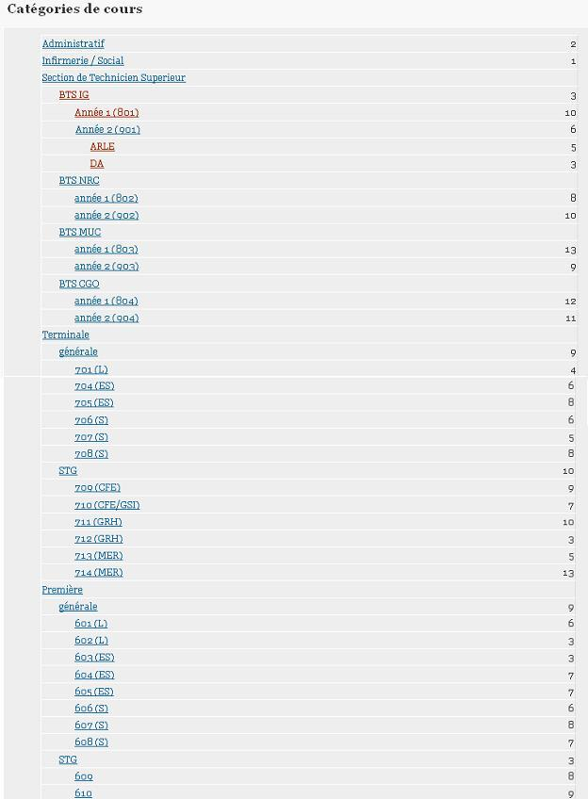
Hiérarchisation des cours via des catégories de cours

J’ai demandé aux professeurs principaux de faire faire à leurs élèves une démarche d’auto- inscription sur le site. L’auto- inscription a été disponible pendant 1 mois environ et a ensuite été fermée pour des raisons de sécurité.
Cette procédure m’a semblé être la plus simple à mettre en œuvre rapidement.

Evidement cela a posé de nombreux problèmes car certains élèves ont créé des comptes fictifs. Pendant un mois, j’ai donc fait régulièrement le tri dans les comptes utilisateur ce qui a été difficile n’ayant pas la base de données de tous les élèves.

C’est le point critique et le principal inconvénient de l’expérimentation de ce mode d’inscription.

L’accès des parents d’élèves à l’espace numérique
Le cahier de textes ProNote offre la possibilité aux parents d’élèves de consulter le cahier de textes de leurs enfants. Pour Moodle, nous n’avons pas prévu de créer les comptes des parents d’élèves, ce serait trop lourd à gérer.
Pour que les parents puissent consulter le cahier de textes j’ai mis en place la solution suivante :
- création d’un compte générique « parent » avec un mot de passe complexe ;
- ce compte a été attaché de manière globale au groupe "invité" ;
- chaque cours accorde le droit de consultation aux membres du groupe invité
- l’accès en tant qu’invité sur la page d’accueil de Moodle a été désactivé ;
- les parents d’élèves ont reçu un courrier leur expliquant qu’ils peuvent consulter le cahier de textes de leur enfant en :
  - utilisant le compte de leur enfant ;
  - utilisant le compte générique « Parent ».

Évidemment, certains « espaces » de publication n’autorisent pas l’accès aux invités, et sont de ce fait inaccessibles aux parents d’élèvess.

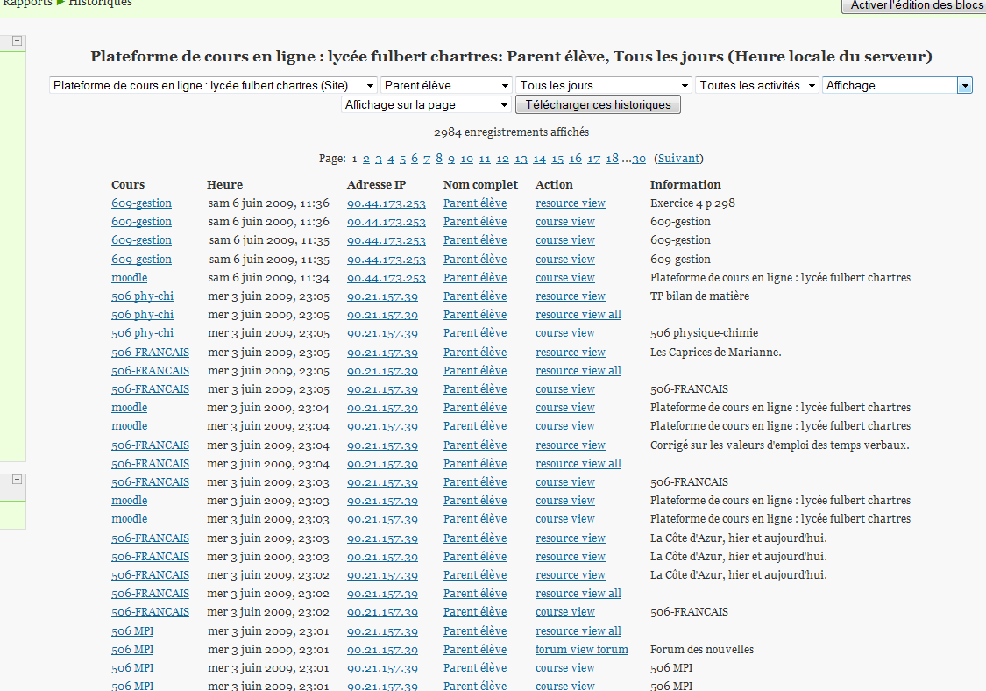
Voici un extrait des historiques de connexions du compte "parents" :

Bilan de l’expérimentation
Après de nombreux doutes, beaucoup de collègues ont été enthousiasmés par ce projet et de nombreux cahiers de textes ont été créés et renseignés quotidiennement.
L’expérimentation sera renouvelée l’an prochain. La principale difficulté sera la migration d’une année scolaire à l’autre.
La solution qui sera certainement retenue consistera à repartir d’une base de données vierge.
Certains espaces auront été préalablement sauvegardés pour pouvoir être restaurés dans la nouvelle base de données. Je pense notamment au cours "formation moodle" et à certains espaces pédagogiques accessibles uniquement des professeurs d’une discipline

Au total, 1113 utilisateurs utilisent plus ou moins souvent Moodle au lycée Fulbert.
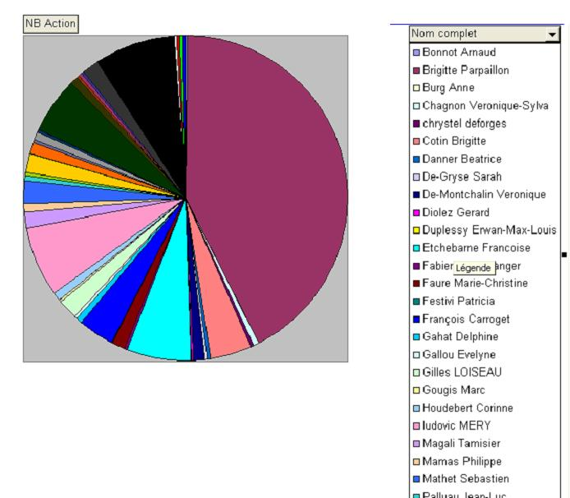
Il existe environ 150 comptes d’enseignants et de personnels administratifs et un peu moins de 1000 comptes "élèves" sans oublier le compte "Parent".

L’utilisation au cours de l’année fut assez régulière par les professeurs ayant adhéré au projet. Certains collègues n’ont cependant pas adhéré à cette expérimentation et il est assez difficile de les y contraindre. Ce n’est d’ailleurs pas mon rôle.

J’ai tout de même constaté que certains collègues plutôt réfractaires ont vite découvert les avantages à utiliser un ENT, ne serait ce que pour retrouver les différentes notes de service administrative.

Voici un graphe d’utilisation du cours « note de service » qui montre que la recherche d’informations administratives sur le site n’est pas anecdotique.

Statistiques des dernières connexions à Moodle (au 20 mai 2009)

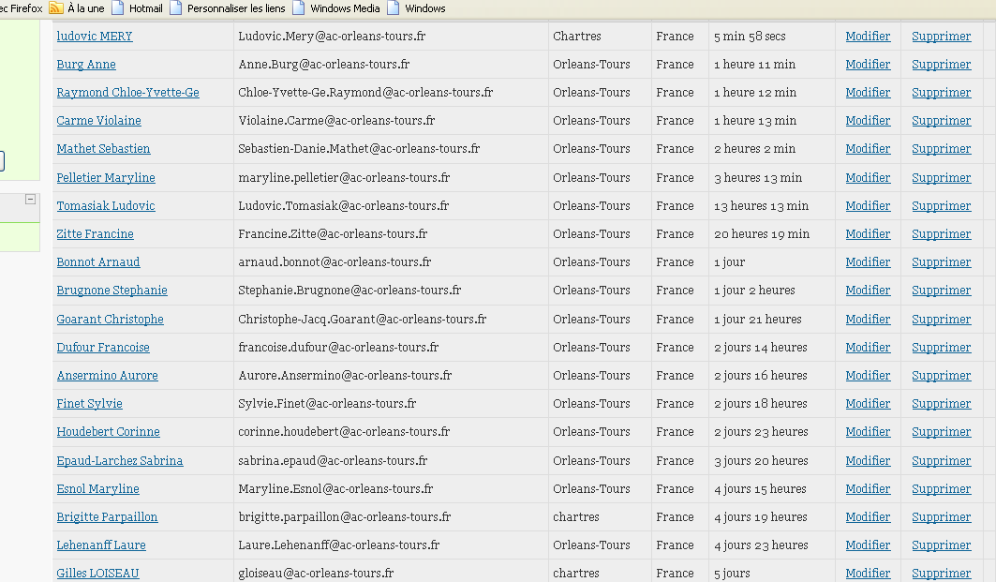

La fréquentation est un peu moins importante puisque les dernières connexions sont constatées le 20 Mai 2009 et qu’à cette date de nombreux cours ont cessé pour faire place aux révisions : les collègues sont essentiellement occupés à préparer leurs élèves aux différents examens.

Graphique de fréquentation de l’ENT pour les 6 derniers mois (en nombre de connexions)

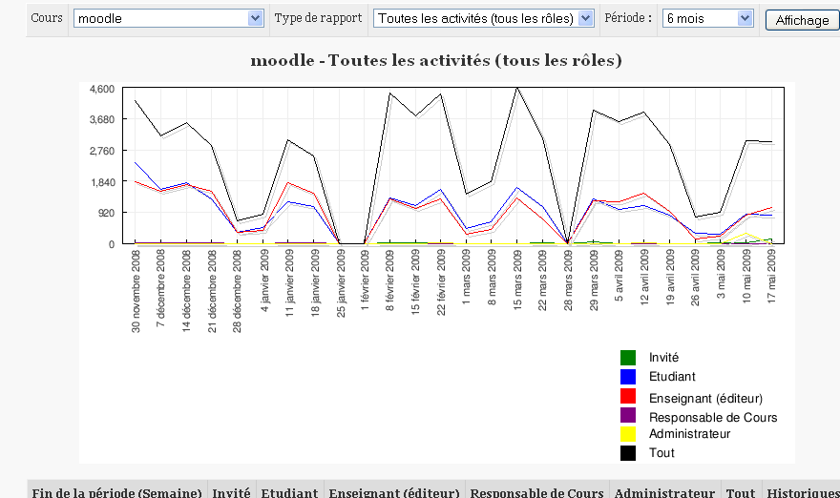

Les périodes creuses correspondent aux vacances scolaires.

